T.I.C
ALUMNAS: Lourdes Barrionuevo y Selena Correa

TEMA: “El impacto de las T.I.C´S en la sociedad y en la minería”

PROFESOR: Ignacio Cortez
CURSO: 4°A

COLEGIO: Prado

AÑO: 2022
EL IMPACTO DE LAS TIC´S EN LA SOCIEDAD

INTRODUCCION
Las TIC's impactan en todos los ámbitos de la vida humana por las características que aportan a la sociedad del conocimiento, y por todas las posibilidades que brindan al desarrollo de nuevas formas de organizarse, comunicarse, educar, enseñar y aprender y con ello la transformación y evolución de la misma sociedad.
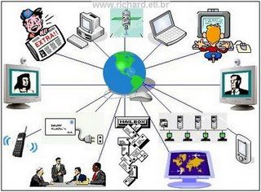
¿CÓMO AFECTAN LAS TIC’S EN LA SOCIEDAD?
Las sociedades modernas tienen como característica su apego y amplio uso de las TIC’s, esto es debido a que prácticamente en todos los ámbitos del quehacer humano (tomando en cuenta a los individuos y sus organizaciones), quien en su afán por entender, participar y contar con un estatus en un ámbito global, el cual avanza vertiginosamente día a día, se involucran en el manejo de estas herramientas tecnológicas.
Muchas veces la sociedad desconoce el alcance derivado del manejo intensivo que implica el uso desmesurado de las TIC’s, en donde se tiene la cuestión de seguridad de la información que se publica y comparte con el mundo, por lo que siempre se debe de contar con un filtro de seguridad en el cual solamente las personas autorizadas puedan ver la información que deseamos compartir, además, por otro lado tenemos el tiempo que se invierte en el uso de las TIC’s, ya que no siempre es bien canalizado para hacer actividades productivas.
Este uso excesivo de las TIC’s se ha ido acrecentando por el mismo ritmo de vida que la sociedad ha adoptado, en donde estas tecnologías han permitido acceder a un mundo virtual que permite acercar a las personas (sin importar que estas se encuentren al otro lado del mundo, o bien en la misma habitación), comunicar en tiempo real (ya sea por mensajes de texto, voz o video), conocer otras personas con intereses similares a los propios, trabajar virtualmente (esto implica que las jornadas de trabajo se pueden extender y que no existe un horario fijo, ya que el empleado puede laborar desde cualquier sitio, lo cual implica al mismo tiempo que los trabajadores no requieren de un espacio físico en una empresa, siempre que dispongan de acceso a la red).
Opinión: Universidad Veracruzana - Instituto de Investigaciones y Estudios Superiores Económicos y Sociales (IIESES)
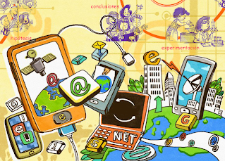
PRINCIPALES CARACTERÍSTICAS
Las TIC no solo han revolucionado la tecnología, sino que han supuesto un gran cambio para el mundo en general. Este tipo de tecnología cuenta con una serie de características que podemos englobar en dos grandes grupos como son el tecnológico y el social. Dentro de estos dos grandes grupos encontramos una serie de características más específicas muy representativas de la sociedad actual: carácter innovador, interactividad, interconexión, instantaneidad, digitalización y penetración.
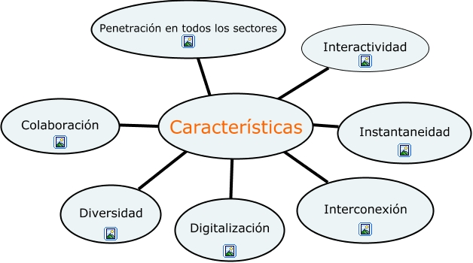
VENTAJAS DE LAS TIC´S
Aunque las TIC, por norma general, nos han reportado muchas más ventajas que desventajas, cabe destacar que existen ambas vertientes. Algunas de las ventajas más importantes son:
- Interacción sin barreras geográficas.
- Accesibilidad y diversidad de conocimientos e información.
- Grandes beneficios para la sociedad en sectores de gran importancia como Educación y Salud.
- Ahorro de tiempo y costes (más enfocado a organizaciones) al poder acceder a la información y comunicarnos de una forma más rápida y sencilla.
DESVENTAJAS DE LAS TIC´S
En el lado opuesto, hacer un mal uso de las TIC puede tener como consecuencia serias desventajas:
- Autoexclusión social y aislamiento.
- Pérdida de identidad y privacidad.
- Sobreinformación.
CONCLUSIÓN
En conclusión las tecnologías de la información y comunicación influyen a la sociedad a tomar decisiones ya sea en la compra de algo o bien en la elección de algo. Las tics tiene una interacción con las personas permitiendo el procesamiento de información de una forma más rápida y sencilla que ayuda al convencimiento de las personas que anteriormente no era posible hacer de una forma no personal y por esta razón la sociedad se encuentra influenciada por los medios de comunicación. Al analizar las TIC de una forma clara y precisa nos damos cuenta que estas como todo en la vida tienen sus ventajas y desventajas respecto a su uso, pero son más las cosas que se pueden aprovechar en beneficio de la humanidad buscando como estar un paso adelante en cuanto a las tecnologías de la información dentro de la sociedad, con respecto a las desventajas lo ideal es nunca dejar de lado todo aquello que ha venido formando parte de nuestro proceso educativo ya que por ende la investigación es la base que todo educador como educando deben de mantener despierta sin importar que método utilice dentro de su proceso enseñanza aprendizaje .
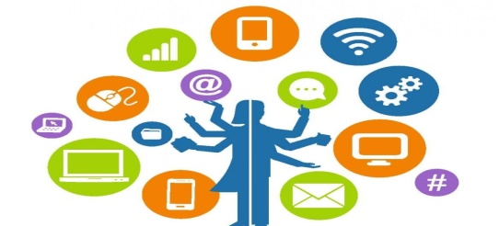
EL IMPACTO DE LAS TIC´S EN LA MINERÍA
INTRODUCCIÓN

La incorporación de TIC en la minería ha permitido coordinar la operación, la gestación de la información y el área estratégica, por ende, esto impide las fallas y la interrupción en los procesos de planificación. Hardware y softwares encargados de monitorizar “los signos vitales” del equipamiento y de trabajadores
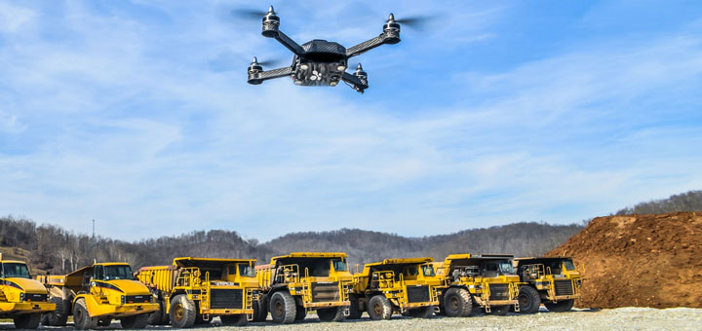
¿CÓMO AFECTAN LAS TIC’S EN LA MINERÍA?

.
Gracias a las TIC, se reducen los costos de producción en la minería, hay más seguridad en la información, impactos en el rendimiento interno y en el desempeño de los procesos. Ya no son las tecnologías de oficina, si no, más bien, forman parte del éxito en el negocio ya que son el motor de este. También ha dado importantes innovaciones y avances en soluciones para el sector de la minería, ayudando a optimizar procesos productivos en pro de la eficiencia, competitividad y agilización en las faenas de extracción de materiales, por ejemplo, mediante camiones automatizados que pueden desplazarse sin la necesidad de tener un conductor al volante.
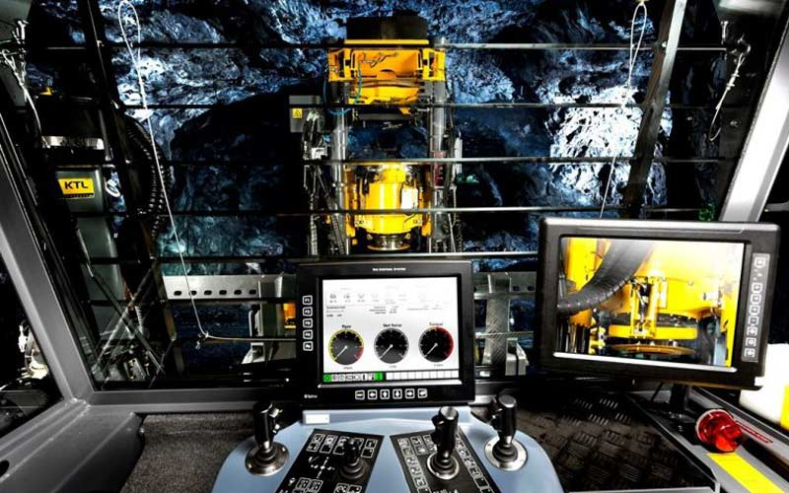
Algunas de las ventajas del uso de las tics en la minería son:
VENTAJAS
- Herramientas innovadoras para satisfacer necesidades.
- Ofrecer productos y servicios que aporten a los procesos y permitan agregarles valor.
- Mejorar la eficiencia productiva y mantener un alto nivel de seguridad en el entorno.

Todo esto se lleva a cabo siempre respetando el medioambiente y el contexto social y humano que rodea al mineral.

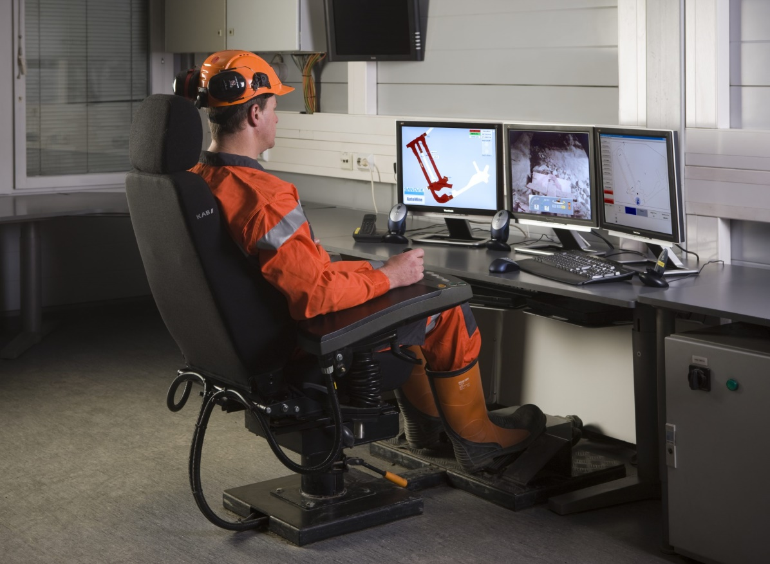

BIBLIOGRAFÍA

- http://2.bp.blogspot.com/-bFicDRW1L7M/UGkwFimE5GI/AAAAAAAAABk/NR95Is7lkyI/s758/EvolucionMonoHombrePC.jpg
- https://www.tuyu.es/las-tic-en-la-sociedad-actual/
- https://pdfcoffee.com/ensayo-la-influencia-de-las-tics-en-la-sociedad-5-pdf-free.html
- https://pdfcoffee.com/ensayo-la-influencia-de-las-tics-en-la-sociedad-5-pdf-free.html
- https://m.elmostrador.cl/mercados/2017/04/03/el-aporte-de-la-tecnologia-en-el-sector-minero/
- https://prezi.com/icl-kx5ni8fp/uso-de-las-tics-en-mineria/#:~:text=La%20incorporaci%C3%B3n%20de%20TIC%20en,del%20equipamiento%20y%20de%20trabajadores.
- https://repositorio.utp.edu.pe/handle/20.500.12867/1685

